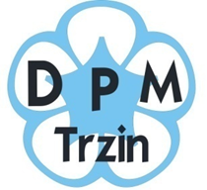
Društvo prijateljev mladine Trzin

VABILO

Društvo prijateljev mladine Trzin in Osnovna šola Trzin vabita Vas, vaše družinske člane, prijatelje in znance na tradicionalni novoletni koncert

ZAPOJMO IN ZAIGRAJMO SKUPAJ,
ki bo
v torek, 12. 12. 2017,
ob 18. uri
v veliki telovadnici
Osnovne šole Trzin.

Predstavili se Vam bodo otroci vrtca Palčica in učenci Osnovne šole Trzin, ter kar nekaj gostov s plesnimi in pevskimi nastopi.
Iskrena hvala za Vaš obisk!

Jana Klopčič, Lado Krašovec,
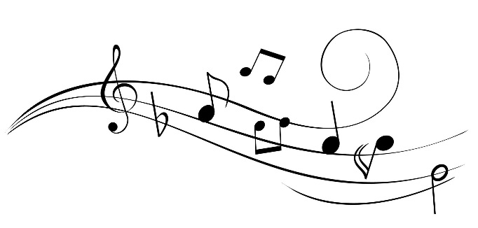
v. d. ravnateljice predsednik DPM Trzin

